# ESCUELA SUPERIOR POLITÉCNICA DEL LITORAL

**Laboratorio de Instrumentación Industrial**

**Daniel Andrés Alvarado Peláez - Rios Benavides Andy Santiago**

**Paralelo 108**

**Tema de proyecto:**

**Control de bombeo**

**Explicación:**

Se requiere sistema de bombeo de agua potable, el cual cuenta con tres bombas. Dos bombas son las principales y la tercera es de respaldo en caso de que una se dañe o se deshabilite por mantenimiento. Cada bomba tiene su pulsador de marcha y paro, así como también su selector de habilitado o deshabilitada. El sistema tendrá funcionamiento manual y automático comandado por la señal enviada por un selector.

* Modo manual: Cada bomba se activará presionando su respectivo pulsador de encendido, el cual deberá enclavarse (mantenerse en 1 aún después de haber sido soltada la botonera). Y de la misma forma, cada bomba tendrá su botón de apagado. Debido a que en el cálculo de carga no se consideraron las tres bombas encendidas al mismo tiempo, esto no debe ocurrir bajo ningún concepto, por lo que se debe garantizar que solo se enciendan máximo dos a la vez (puede realizarse con paridad par), y en caso de presionar el botón de encendido de una tercera bomba, esta no arrancará.
* Modo automático: En este modo se deben encender las bombas cuando la presión de la línea sea menor a 1.6 bar y como máximo 2.5 bar, lo cual garantiza el suministro de agua potable a los habitantes del sector con la misma presión. Las bombas primaria y secundaria serán aquellas que se enciendan cuando todo funciona normalmente, pero en caso de que una de ellas presente una falla o se encuentre deshabilitada se deberá enviar una señal de ALARMA(LED), mientras tanto se deberá utilizar la tercera bomba.

En cualquier modo de operación, se puede presionar el pulsador de paro de emergencia, el cual deshabilitará las bombas inmediatamente mientras permanezca activo, al desactivarse, podrán funcionar normalmente.

Cuando funcione en un modo de operación, no tomará en cuenta nada del proceso que sigue el otro modo. Considere que no se pueden deshabilitar dos bombas a la vez y que siempre se encenderán en pares.

**Panel de control**

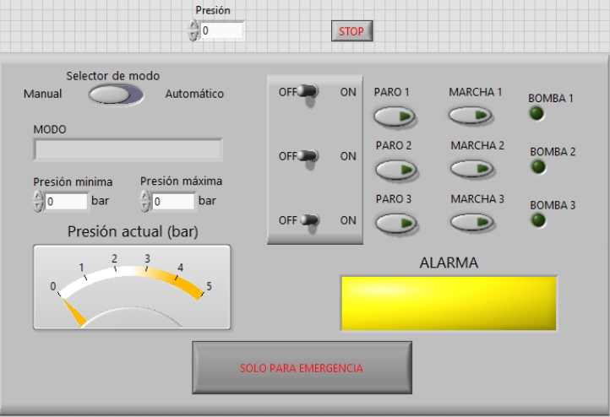

Con el panel de control el operador debe habilitar las 3 bombas con los switch para que sea posible dar macha con la operación. Cada bomba cuanta con su botón de marcha, paro y un led que indica su funcionamiento.

Para el modo automático se debe indicar cuál es la presión mínima y máxima para el funcionamiento de las bombas, se cuenta con la alarma que indica en este modo si la bomba uno o dos se encuentra deshabilitada.

Por último se tiene el botón de emergencia que para todas las funcionalidades del sistema, al desactivarlo vuelve a trabajar como este indicado en el panel.

**Programación**

**SubVi M_P**

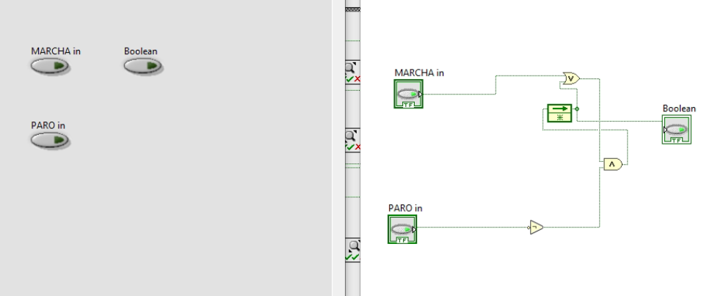

Este bloque se encarga de realizar el enclavamiento de las bombas utilizando lógica matemática en el modo manual, y también sirve para comparar la presión actual del sistema con los límites establecidos en el modo automático.

**SubVi Seguridad**

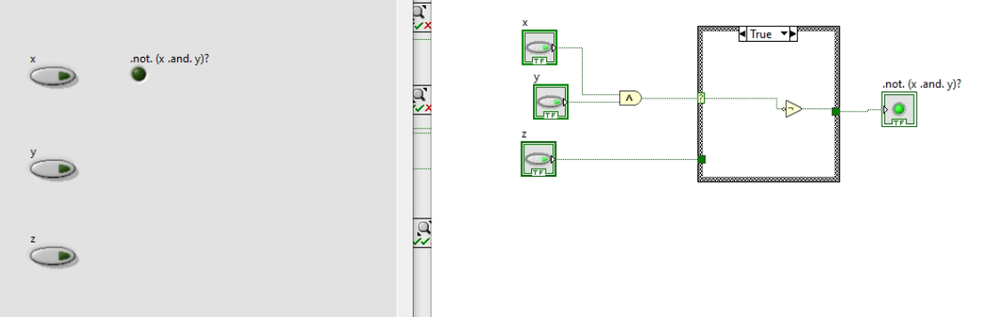

Este bloque se asegura de que no sea posible activar las 3 bombas a la vez en el modo manual, debido a que compara la señal de encendido de las otras 2 bombas y de estar estas activas no permite el encendido de la tercera.

**Estado de paro**

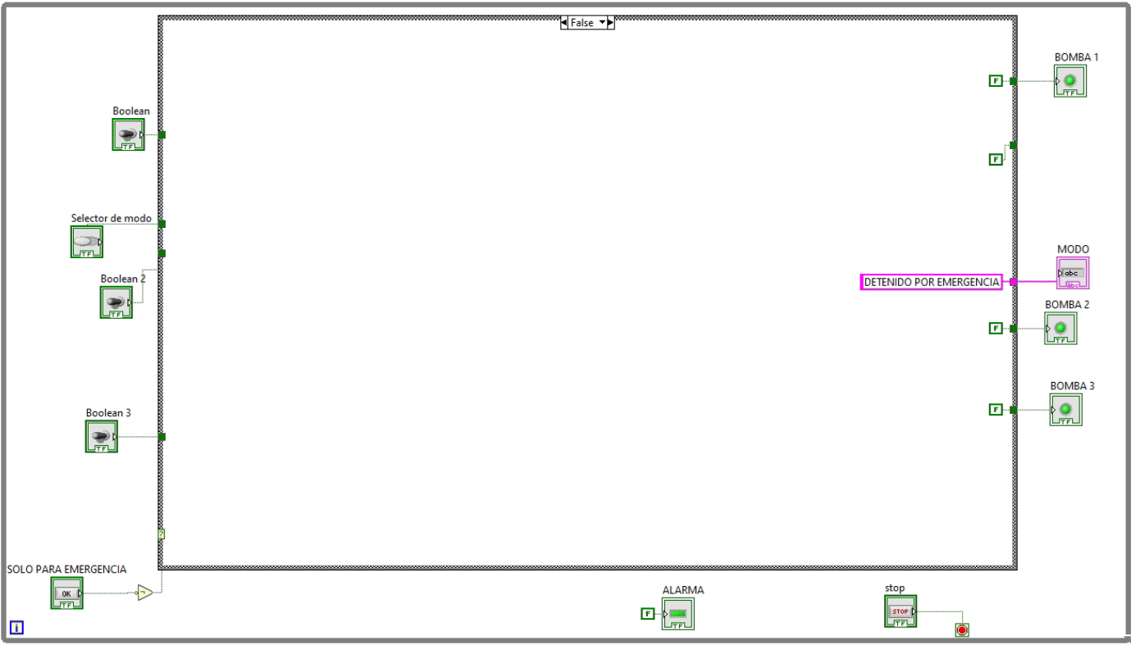

Cuando se realiza el paro de emergencia de todo el sistema, el programa, que consta dentro de un lazo while, se maneja con lazo case, que al estar en falso todas las variables se marcan como falsas para parar todo.

**Modo automático**

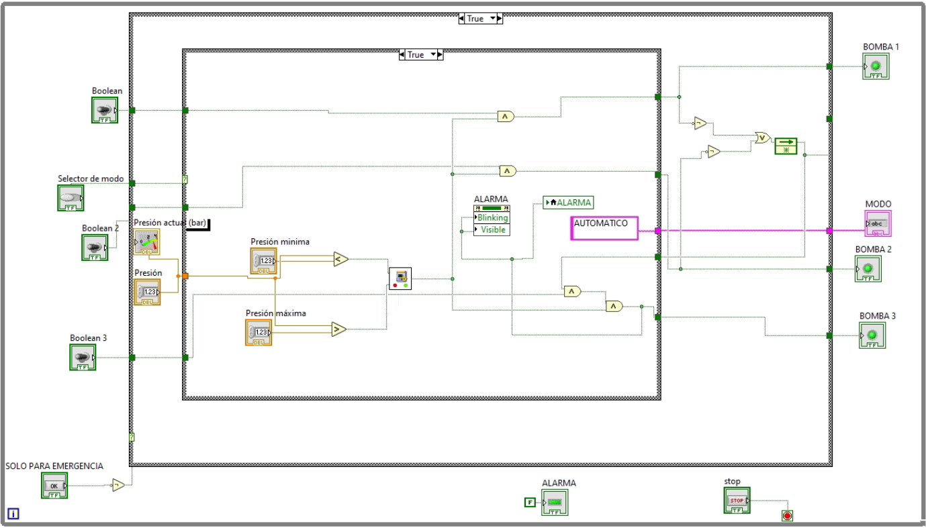

Cuando se selecciona este modo la presión se comparan con su Máx. y Min. con el SubVi M_P se enclava el valor, si esta y la señal de habilitado de las bombas son verdaderas se encenderán las bombas 1 y 2, la bomba 3 cuenta con un operador “and” adicional que compara si las bombas 1 y 2 están habilitadas, y solo se encenderá en conjunto con la alarma, si una de las dos se encuentra deshabilitada.

**Modo manual**

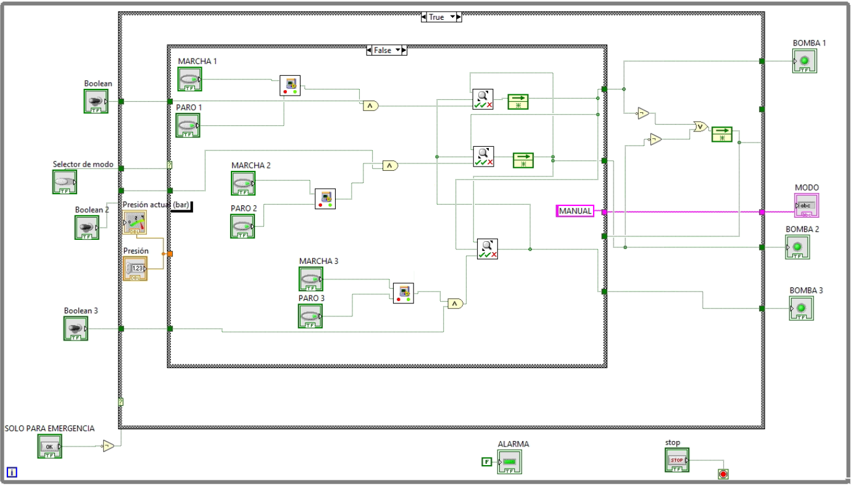

En el modo manual con el SubVi M_P se enclava el valor de marcha de cada bomba, luego estas se comparan con su respectiva señal habilitadora, paso siguiente con el SubVi Seguridad se verifica que solo 2 bombas puedan estar encendidas al mismo tiempo.